姓名：_________________
小民和小英用兩個一樣大的杯子喝果汁，小民喝了 杯，小英喝了 杯。
(1) 在答案卡的杯子圖示上用斜線分別畫出小民和小英喝的量。
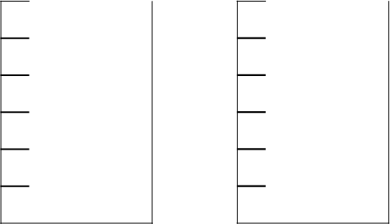
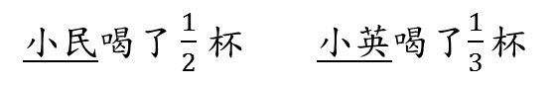
(2) 小民和小英共喝了多少杯果汁？ 1.( )
利用甲、乙面積及正方形農地的關係，正確算出丙、丁的長
和寬，再分別求出面積
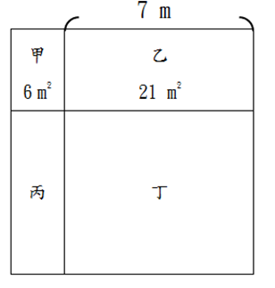 2.( )
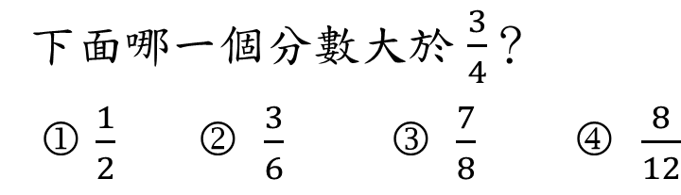 3.( )
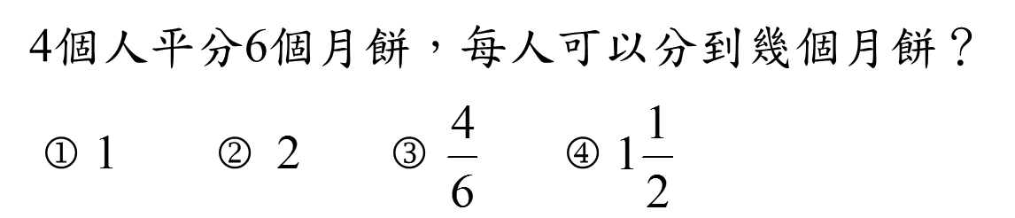 4.( )
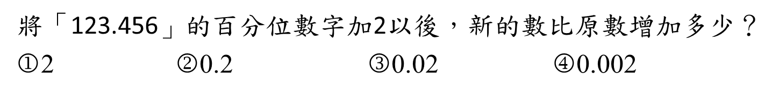5.( )
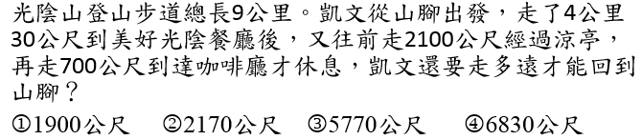 6.( )

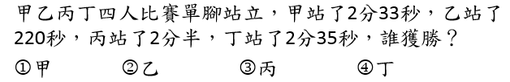 7.( )

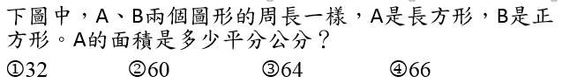
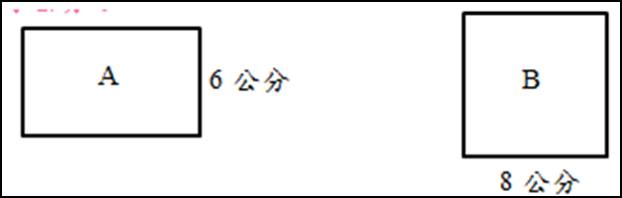 8.( )

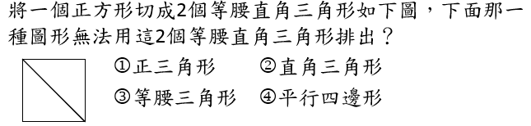 9.( )

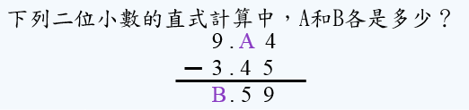 10( )
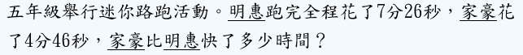 11.( )

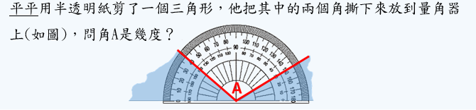12.( )
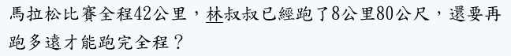13.( )

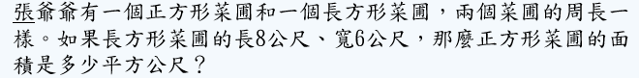14.( )

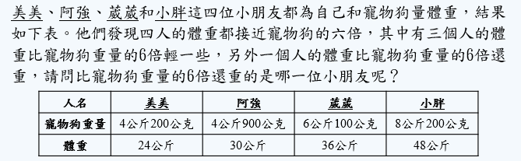15.( )

16.( )

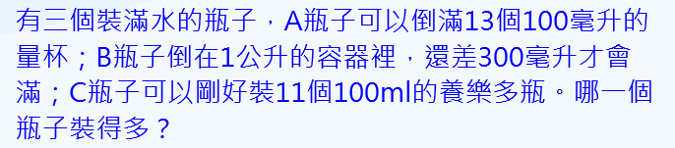 17.( )

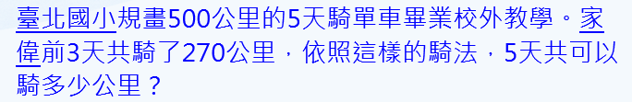 18.( )

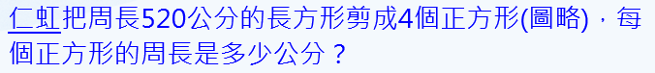 19.( )

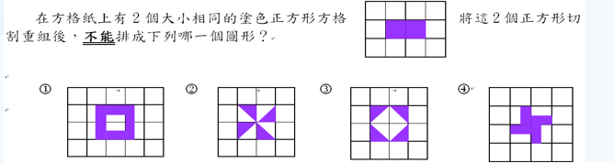20.( )

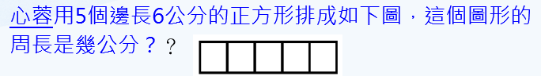21.( )

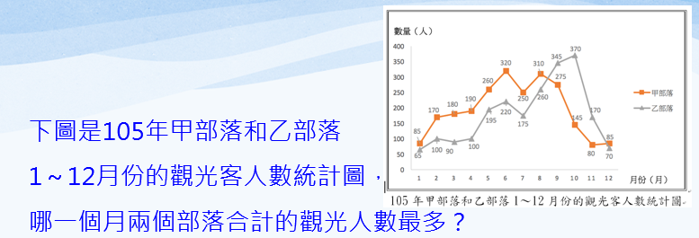22.( )

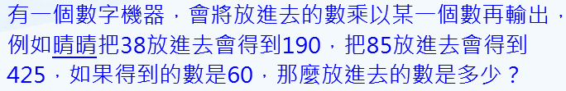 23.( )

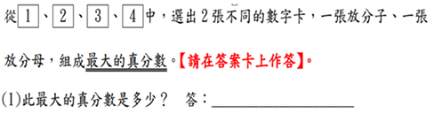 24.( )

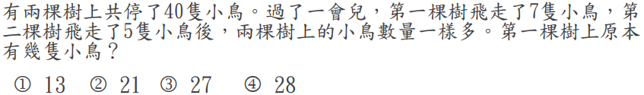25.( )

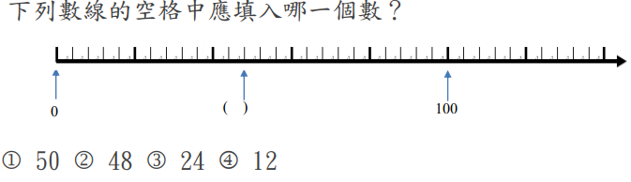 26.( )
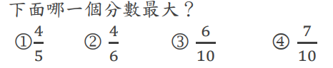 27.( )

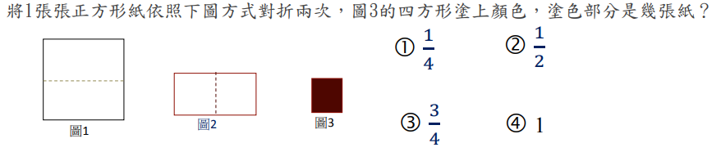28.( )

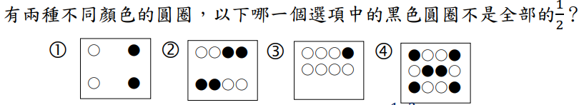29.( )

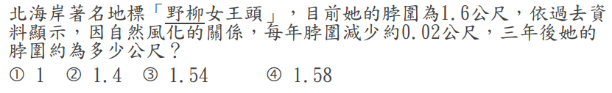30.( )

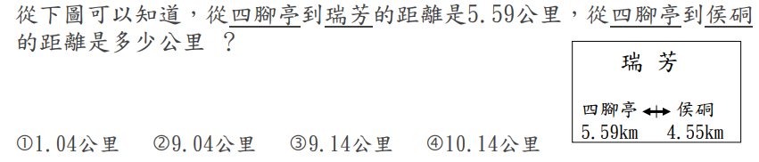31.( )
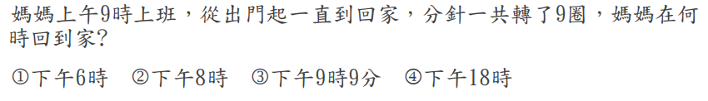32.( )

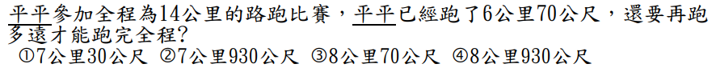33.( )

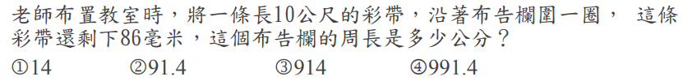34.( )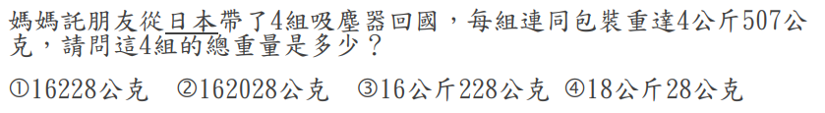35.( )

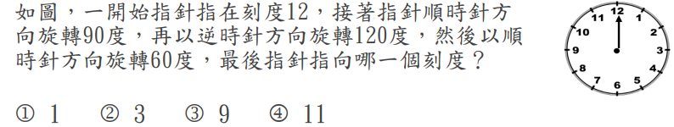36.( )
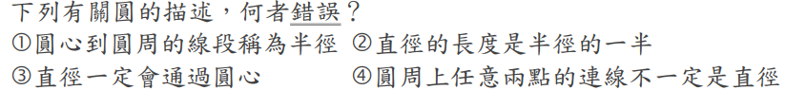37.( )

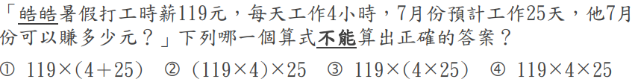38.( )

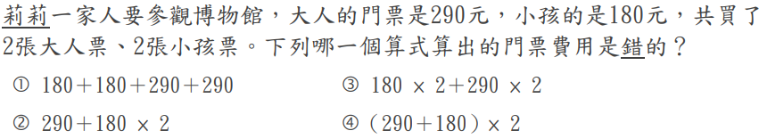39.( )

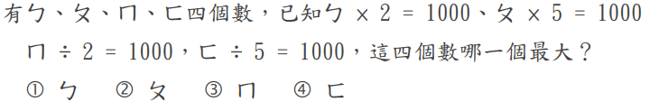40.( )

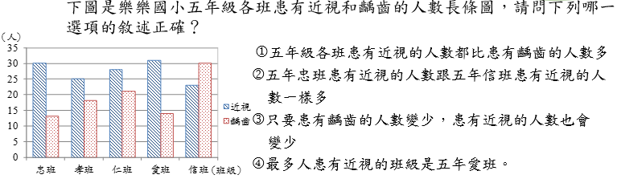41.( )

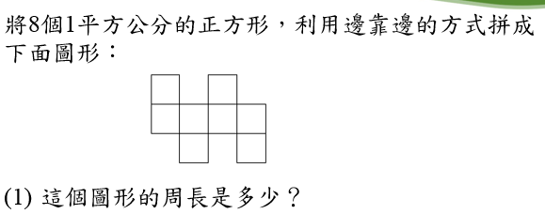42.( )

